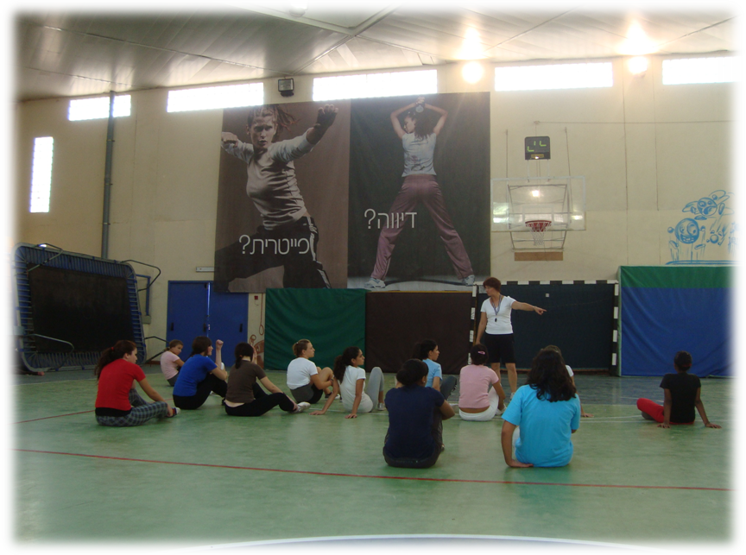
פייטרית או דיווה?
לא משנה איך אתן מגדירות את עצמכן, מה שחשוב זה להגיע בזמן לשיעור. המורה לחינוך גופני רבקה שיבר בזמן שיעור ספורט

